Капитан Козлов.
Познавательные путешествия
Не путешествуйте просто так. Познавайте!
http://captain-kozlov.ru/

Если Вы собираетесь посетить Кутаиси, то эта информация для Вас!
А Вы знали, что... ?
Не совсем понятно, откуда взялось название Georgia, но одна из теорий говорит, что в средние века оно было введено христианскими крестоносцами из-за преданности страны Святому Георгию
Грузия считается страной долгожителей. По одной из легенд, время, проведённое с гостем, не засчитывается в прожитый возраст. Теперь понятно почему они такие гостеприимные?
В известной грузинской поэме "Витязь в тигровой шкуре" есть слово "вефхвтмбрдгвнели", состоящее из 11 согласных букв подряд, но в повседневной речи такой рекорд принадлежит другому слову из 8 согласных подряд - "гвпртсквнис"
Частенько грузины не разуваются, придя в гости, а хозяева редко скажут что-то по этому поводу. Нельзя обижать гостя, даже если он принёс на ботинках грязь и прошёлся по ковру в зале, а вдруг у него носок дырявый
Грузинскую песню "Чакрула", в 1976 году, NASA отправила в космос, как послание инопланетным расам, дабы они оценили музыкальные способности человечества
Один из крупнейших русских поэтов XX века, Владимир Маяковский, родился и вырос в 25 км от Кутаиси, в городе Багдати. Известный российский политик, Сергей Лавров, также воспитывался под тёплым грузинским солнцем
По Грузии удобно путешествовать автостопом - многие водители будут готовы подвезти пешего туриста абсолютно бесплатно и успеют рассказать в пути несколько местных легенд
Главенствующая религия Грузии - христианство, а не мусульманство, как многие думают
Именно в Грузии, недалеко от Кутаиси, родился и вырос знаменитый поэт Владимир Маяковский
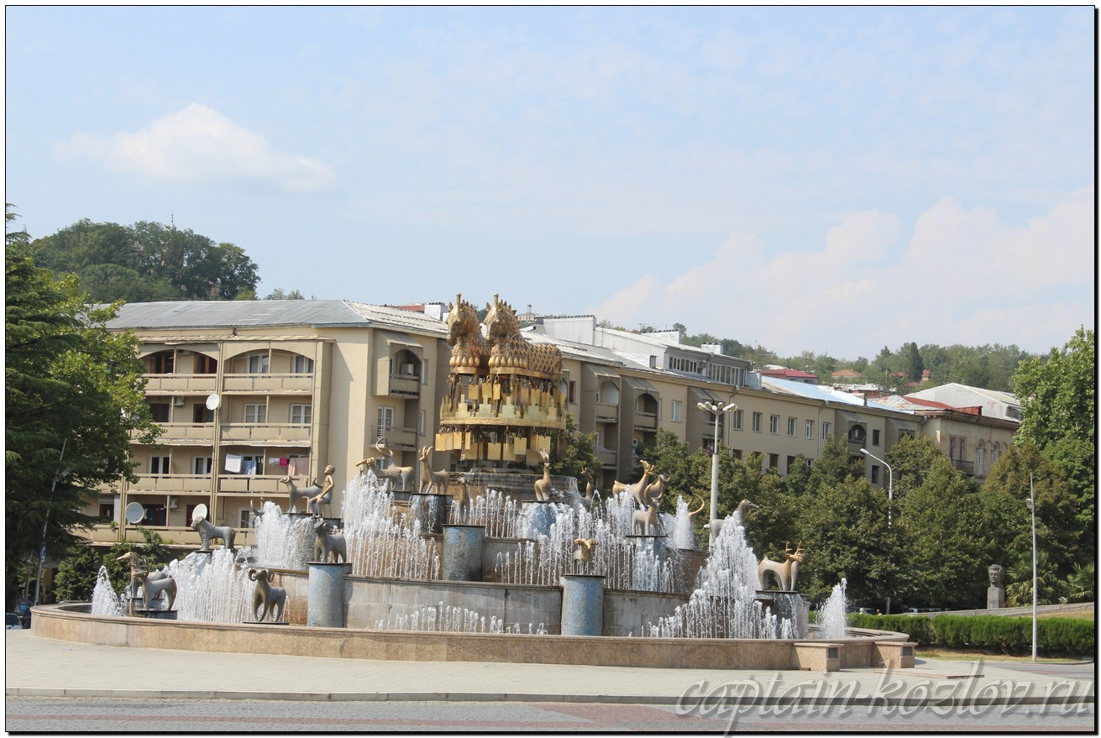
Что непременно стоит посетить в городе Кутаиси?

Сувениры из Кутаиси :
Подарочное вино в глиняных бутылках. Вино в Грузии очень ценится, и культуры виноделия и винопития здесь развиты необыкновенно
Иконы. Грузия - вторая страна, которая вслед за Арменией, приняла христианство, поэтому один из популярных сувениров из Кутаиси – иконы
Картины из кожи. Кутаиси славится редким и неповторимым видом сувенирной продукции, который характерен только для этого грузинского города
Ювелирные изделия из серебра и золота. Самые ценные сувениры, которые туристы привозят из Кутаиси, делают из золота и серебра. Это серьги, цепочки, браслеты и подвески для повседневной носки. Особенно ценятся украшения, выполненные в грузинской технике перегородчатой эмали, которую здесь называют минанкари
Чурчхелы
Тхлапи. Эта грузинская «вкусность» похожа на блин. Тонкая ягодная пастила изготовлена из сока яблок, слив и винограда. Тхлапи напоминает чурчхелу, но делают ее иным способом. Опытные хозяйки кладут кусочки тхлапи в первые и вторые блюда
Различные сыры
Специи

Книги автора из серии "Путешествия. Козлов"
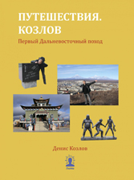 | 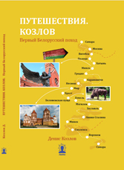 | 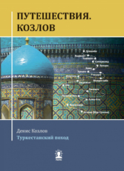
Первый Дальневосточный поход  Купить книгу | Первый Белорусский поход  Купить книгу | Туркестанский поход  Купить книгу

Instagram: captain_kozlov.ru

